106學年度第1學期「教育部學產基金設置低收入戶學生助學金」
補申請程序說明
- 各校補申請程序與開學初之申請程序一樣，所有資料，只需補申請學生即可，必須檢附低收入證明(每人一份)、表一(每人一份)、表二、表三(補申請收據抬頭為:教育部)、表四，並上網登錄學生資料，依學產基金申請辦法，於公文要求期限內，以郵戳為憑，函文僑泰高中辦理申請，逾期不予受理。
- 申請學校必須要補登學生資料於電腦系統中，請於函寄資料前，電話告知04-24063936#164或發電子郵件到 ctlong@ctas.tc.edu.tw，主旨:學校代碼:XXXXXX，學校名稱:OOOOOO，補申請，本校(僑泰中學)收悉後，開放權限，始能建立新資料，如未登入資料，視為資料不齊，將無法核准申請，並退回。
- 本校補申請款，因以匯款方式匯入貴校，請補申請學校(含國中小)必須於學校基本資料區，檢查學校匯款資料之銀行代號(含分行)、銀行帳號、銀行名稱、帳戶名稱與收據相符合，請參考附件之「學校帳戶資料修改說明」，並將畫面截圖印出，與表一、二、三、四一齊交寄。
- 本次申請學生，如為高中職以上，學生原申請免學費補助，請確實要改變身分為低收入戶，核對低收入戶學生減免清冊，該生其身分已確實按規定申請低收入戶學雜費減免，因105學年度第2學期，已有多所學校，未補正此程序，學生雖具有低收入資格，仍被要求繳回，造成承辦老師業務負擔。
發放填報操說明
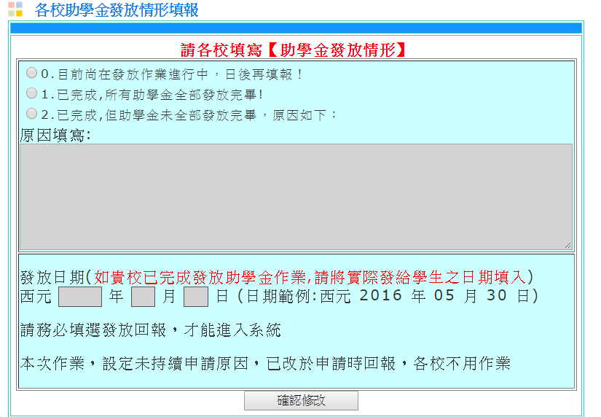
請先於系統中點選1.已完成，所有助學金全部發放完畢，才可新增資料，發放日期，可設定在本學期末。
----------------------------------------------
學校帳戶資料修改說明(附件)
步驟一：請到教育部學產基金網站 http://203.68.32.190 登入

步驟二：申請學校區➔修改學校資料

請確認以下所有欄位資料，並注意匯款資料要與存摺一致
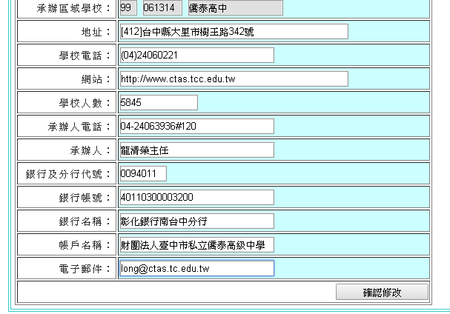
要七碼，3碼銀行，4碼分行
請依存摺簿登入(最多14碼)
要有銀行名及分行名
請依存摺簿登入，數字用全型，如401專戶➔應改為➔４０１專戶

